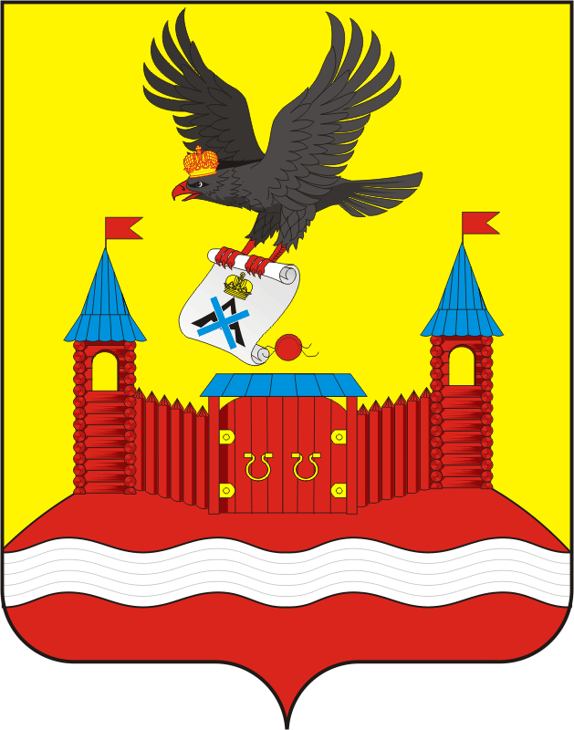
СОВЕТ ДЕПУТАТОВ СЕЛЬСКОГО ПОСЕЛЕНИЯ
НОВОЧЕРКАССКИЙ сельсовет Саракташского района оренбургской области
четвертый созыв

Р Е Ш Е Н И Е
Очередного сорок четвертого заседания Совета депутатов
Новочеркасского сельсовета Саракташского района Оренбургской области четвертого созыва

02.09.2025 с. Новочеркасск № 220

О внесении изменений в «Порядок формирования и использования бюджетных средств дорожного фонда муниципального образования Новочеркасский сельсовет Саракташского района Оренбургской области»

В соответствии с пунктом 5 статьи 179.4 Бюджетного кодекса Российской Федерации, Совет депутатов Новочеркасского сельсовета Саракташского района Оренбургской области
РЕШИЛ:

1. Внести в «Порядок формирования и использования бюджетных средств дорожного фонда муниципального образования Новочеркасский сельсовет Саракташского района Оренбургской области», утвержденный решением Совета депутатов Новочеркасского сельсовета Саракташского района Оренбургской области от 28.06.2013 № 123, следующие изменения:

1.1. Пункт 2.1. дополнить абзацем следующего содержания:
«доходов от продажи земельных участков, находящихся в собственности сельских поселений (за исключением земельных участков муниципальных бюджетных и автономных учреждений) в сумме 3 793 782,77 руб. (три миллиона семьсот девяносто три тысячи семьсот восемьдесят два рубля 77 копеек)»

2. Настоящее решение вступает в силу после официального опубликования в информационном бюллетене «Новочеркасский сельсовет» и распространяет свое действие на правоотношения, возникшие с 1 января 2025 года.

3. Контроль за исполнением данного решения возложить на постоянную комиссию по бюджетной, налоговой и финансовой политике, собственности и экономическим вопросам, торговле и быту (Закиров Р.Г.) .

Председатель Совета депутатов Г.Е. Матвеев

Глава муниципального образования Н.Ф. Суюндуков

